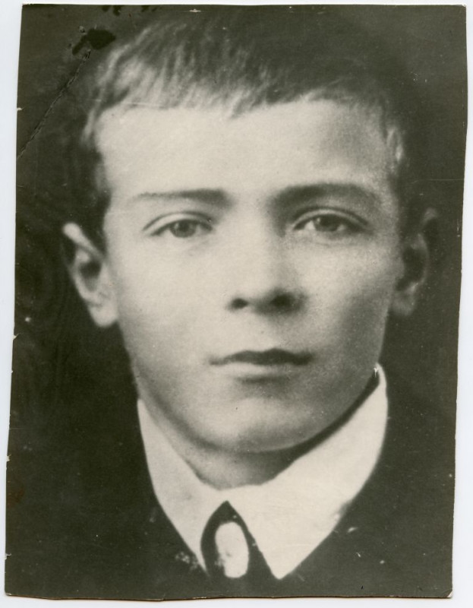
Богучарский район считался территорией особого минирования после его освобождения города и района . Особую опасность представляли мины, замаскированные под игрушки, из-за которых погибли много детей. В 1943 году юноши и девушки в возрасте 14-15 лет массово стали записываться в саперы и минеры. Разминирование района продолжалось до 1947 года. За это время минеры-подростки обезвредили и уничтожили 1 млн 300 тысяч боеприпасов. Многие не Дожили до Победного дня, среди них
ЖЕНЯ СЕДОВ (1928 – 28.05.1943) Женя Седов учился в Богучарской средней школе № 1. Учился на «хорошо» и на «отлично». После освобождения Богучара вместе с другими ребятами-ровесниками записался в истребительный отряд, а затем в феврале 1943 года и на курсы минеров в Россоши. Погиб в конце мая 1943 года при разминировании луга между селами Залиман и Галиевка. Ему было всего 15 лет. Останки его захоронены на городском кладбище Богучара. В год 50-летия со дня гибели Жени Седова, в мае 1993 года, на городском кладбище был открыт памятник-надгробие, изготовленный на средства, собранные жителями Богучарского района. На гранитной стеле – портрет и надпись: «Жене Седову – комсомольцу-минеру, благодарные богучарцы, 1928-1943». На надгробной плите слова Бориса Пастернака: «Жить и сгореть у всех в обычае,
Но жизнь тогда лишь обессмертишь,
Когда ей к свету и величию
Своею жертвой путь прочертишь»

11 апреля в Богучаре состоится старт Всероссийской поисковой экспедиции юных краеведов и следопытов «Улица младшего сына» - новый проект Военно-патриотического центра «Вымпел» в рамках Межрегиональной комплексной программы патриотического воспитания молодёжи «Честь имею!».

Проект призван актуализировать примеры юношеского героизма разных периодов в истории Отечества (включая современность), мотивировать подрастающее поколение к активной гражданской социализации через приобщение к поисковому движению, краеведческим проектам, авторскому социальному проектированию, инициативам по увековечению памяти героических соотечественников, разработке пешеходных и туристических маршрутов/экскурсий по местам подвига на малой родине, разнообразным формам социальных контактов со сверстниками в различных регионах России.

Знаково, что этот проект состоится на территории города Богучар и станет общественно значимым мероприятием, посвященным 75-летию подвига подростков-добровольцев, разминировавших родную землю после освобождения от немецко-фашистских захватчиков и обезвредивших свыше 1 млн 300 тысяч мин.

В результате длительной кропотливой работы Богучарского поискового отряда «Память» и юных следопытов из местных школ установлены имена героических подростков-сапёров, воссозданы их судьбы, установлена связь с родственниками. Совместно с учащейся молодёжью проведена видеосъёмка в семьях героев, а также на местах разминирования и на местах гибели ряда подростков.

